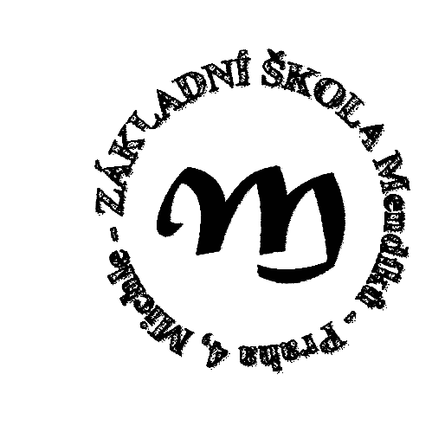
Základní škola a Mateřská škola , Praha 4, Mendíků 1
s rozšířenou výukou matematiky a přírodovědných předmětů

Mendíků 1/1000 , Praha 4 – Michle 140 00 tel./fax.: 261 214 006
e-mail: skola@zsmendiku.cz, http://www.zsmendiku.cz/

Seznam přijatých žáků 1.tříd ZŠ Mendíků
pro školní rok 2012/2013

Registrační kódy přijatých žáků
0112
0212
0312
0412
0512
0612
0712
0812
0912
1012
1112
1212
1312
1412
1512
1612
1712
1812
1912
2012
2112
2212
2312
2412
2512
2612
2712
2812
2912
3012
3112
3212
3312
3412
3512
3612
3712
3812
3912
4012
4112
4212
4312
4412
4512
4612
4712
4812
4912
5012
5112
5212
5312
5412
5512
5612
5712
5812
5912
6012
6112
6212
6312

V Praze dne 20. 1. 2012 Mgr. Jitka Poková
ředitelka školy

